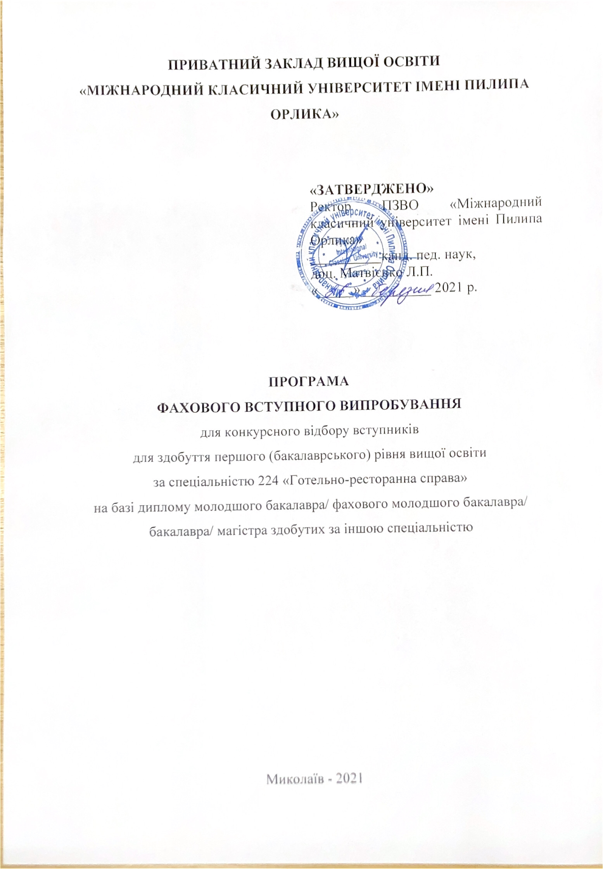

Пояснювальна записка

Програма фахових вступних випробувань для конкурсного відбору вступників для здобуття освітнього рівня «бакалавр» зі спеціальності 241 «Готельно-ресторанна справа» на основі освітнього рівня «молодший спеціаліст», «бакалавр», «магістр» включає в себе загальні питання з курсу підготовки студентів на здобуття ступеня вищої освіти «бакалавр» в частині фундаментальної та професійно-практичної підготовки.
Перелік питань складається з двох варіантів, 50 тестових завдань (по 25 тестових питань у кожному варіанті).

КРИТЕРІЇ ОЦІНЮВАННЯ

Кожному вступнику для опрацювання надається 25 питань. Правильна відповідь на питання оцінюється у 4 балів. Кількість балів, які може набрати вступник становить від 100 до 200.

Кількість правильних відповідей | Критерії оцінювання | Оцінка
0-6 | Абітурієнт володіє матеріалом на рівні елементарного розпізнавання і відтворення окремих фактів, елементів, об’єктів | 100-124
7-13 | Абітурієнт володіє матеріалом на рівні окремих фрагментів, що становлять незначну частину навчального матеріалу | 128-152
14-20 | Абітурієнт володіє матеріалом, проте припускається незначних помилок при відтворенні | 156-180
21-25 | Абітурієнт відтворює матеріал, виявляє ґрунтовні знання і розуміння основних положень | 184-200

ЗМІСТ ПРОГРАМИ
ОРГАНІЗАЦІЯ ОБСЛУГОВУВАННЯ У ЗАКЛАДАХ РЕСТОРАННОГО
ГОСПОДАРСТВА
Тема 1. Загальна характеристика методів і форм обслуговування
Класифікація методів і форм обслуговування. Характеристика методів обслуговування: самообслуговування, обслуговування офіціантами, комбінованого.
Характеристика форм самообслуговування. Структура процесу самообслуговування. Повне самообслуговування споживачів, самообслуговування з попереднім розрахунком, самообслуговування з безпосереднім розрахунком, самообслуговування з наступним розрахунком, саморозрахунок.
Характеристика методів обслуговування офіціантами. Структура процесу обслуговування офіціантами. Характеристика форм обслуговування: “а ля карт”; “а парт”; “табльдот”; “шведський стіл”; “столи-буфети”. Основні елементи обслуговування в ресторані.
Методи і техніка обслуговування гостей офіціантами: французький сервіс (повне обслуговування споживачів офіціантами), англійський сервіс (обслуговування здійснюється виключно з допомогою приставного столика або ресторанних візків), російський сервіс (часткове обслуговування), американський сервіс («тарілкове обслуговування»).
Форми обслуговування гостей офіціантами за способом розрахунку: із попереднім і наступним розрахунком. Індивідуальний і бригадний методи організації праці офіціантів. Характеристика комбінованого методу обслуговування споживачів.
Обслуговування барменами та буфетниками-офіціантами.
Тема 2. Організація обслуговування споживачів за місцем роботи, навчання та на транспорті
Загальні вимоги до організації харчування робітників і службовців. Організація обслуговування зосереджених контингентів. Організація обслуговування розосереджених контингентів.
Організація дієтичного харчування. Організація харчування школярів. Організація харчування студентів.
Обслуговування пасажирів на залізничному транспорті. Обслуговування пасажирів на вокзалах у ресторанах, кафе, їдальнях, буфетах. Харчування пасажирів у дорозі у вагонах-ресторанах, вагонах із купе-буфетами, вагонах-кафе самообслуговування. Обслуговування пасажирів на авіа та водному транспорті.
Тема 3. Організація обслуговування у закладах ресторанного господарства
при готелі
Характеристика закладів ресторанного господарства при готелі. Послуги
готелю. Форми обслуговування споживачів офіціантами в готельних
комплексах. Організація сніданку. Організація прискорених видів харчування.
Організація шведського столу (ліній), салат-буфетів, чайної церемонії.
Особливості обслуговування в номерах готелю. Обслуговування в конференц-
залах готельних комплексів. Організація кави-брейк. Організація розносної та
розвізної торгівлі в торговельних залах готельних комплексів.
Тема 4. Організація обслуговування іноземних гостей
Організація харчування іноземних туристів. Вимоги до сніданку туристів із різних країн. Організація обслуговування індивідуальних іноземних туристів у ресторанах. Організація обслуговування групи іноземних туристів. Організація обслуговування іноземних туристів під час подорожі на транспорті. Обслуговування туристів у вечірні години. Розрахунок іноземних туристів за харчування.
Організація комплексного обслуговування іноземних туристів, що приїжджають із діловою метою. Складання меню сніданку, обіду, вечері для обслуговування груп туристів близького та далекого зарубіжжя.
Тема 5. Організація кейтерингового обслуговування споживачів у
закладах ресторанного господарства
Різновиди кейтерингу: у приміщенні; поза приміщенням; індивідуальний кейтеринг; роз’їзний кейтеринг; роздрібний кейтеринг. Кейтерингове обслуговування готовими продуктами харчування.
Організація повносервісного кейтерингового обслуговування: розробка програми проведення бенкету або іншого заходу кейтеринговою компанією; перегляд складових програми; підготовчі заходи до організації бенкету; розгортання діяльності на місці проведення бенкету (доготування, дооформлення страв; реалізація розважальної програми; обслуговування); згортання роботи, демонтаж меблів (обладнання), прибирання.
Характеристика основних і додаткових кейтерингових послуг. Форми обслуговування та особливості їх застосування під час презентацій, свят. Форми бенкетного обслуговування: фуршет, шведський стіл, кава-брейк, бенкет з частковим або повним обслуговуванням офіціантами, прийом-коктейль, барбекю на природі.
Матеріально-технічне забезпечення кейтерингового обслуговування. Персонал служби кейтерингу.
Тема 6. Організація обслуговування відвідувачів у торговельному залі
Технологія обслуговування відвідувачів у ресторані. Зустріч і розміщення гостей у торговельному залі. Приймання та оформлення замовлення. Рекомендації та уточнення при виборі відвідувачами страв, напоїв і винно-горілчаних виробів. Техніка досервірування столів відповідно до замовлення. Техніка роботи з підносом. Передавання замовлення на виробництво.
Отримання буфетної продукції. Подавання відвідувачам замовлених закусок, страв, десертів, напоїв. Прибирання використаного посуду. Розрахунок із відвідувачами.
Тема 7. Обслуговування бенкетів і прийомів
Класифікація бенкетів і прийомів. Бенкети офіційні та неофіційні. Бенкети з розміщенням за столом: бенкет за столом, бенкет-чай. Бенкети без розміщення за столом: бенкет-фуршет, бенкет-десерт, бенкет-коктейль, бенкет-коктейль-фуршет. Бенкети з повним або частковим обслуговуванням офіціантами.
Бенкети універсальні та спеціалізовані, комбіновані. Порядок прийому та виконання замовлень на обслуговування споживачів у закладах ресторанного господарства. Порядок складання договору-замовлення на проведення бенкету та порядок розрахунку. Підготовка до проведення бенкету. Визначення кількості столів, столової білизни, посуду, приборів; чисельності офіціантів. Інструктаж з офіціантами.
Організація бенкету-фуршет, бенкету-фуршет-десерт. Організація бенкету-коктейль. Організація бенкету коктейль-парті.
Організація бенкету-прийому за типом шведського столу. Організація бенкету за столом із повним обслуговуванням офіціантами. Підготування до бенкету. Обслуговування учасників бенкету. Організація бенкету за столом із частковим обслуговуванням офіціантами. Організація бенкету-чай.
Організація традиційних свят та урочистих подій. Правила етикету на бенкетах і прийомах.
Тема 8. Особливості обслуговування прийомі за протоколом
Основні форми відносин за дипломатичним протоколом та їх характеристика. Організація підготовки та обслуговування ділових зустрічей, візитів. Прийом як
форма ділового спілкування. Класифікація та характеристика бенкетів-прийомів за різними ознаками: за ступенем офіційності: офіційні, неофіційні; за часом влаштування: денні, вечірні; за формою розміщення гостей за столом: прийоми з розсаджуванням, прийоми без розсаджування. Підготовча робота з влаштування прийому. Підготовка приміщення до проведення прийому. Складання меню для бенкету-прийому. Особливості сервірування столу на бенкеті-прийомі. Організація обслуговування гостей на бенкетах-прийомах.

Список рекомендованої літератури
1. Міжнародний стандарт галузевої класифікації видів економічної діяльності (ISIS) ООН (код 5520).
2. Національний стандарт України. Заклади ресторанного господарства. Класифікація. ДСТУ 4281. – К.: Держстандарт України, 2004.
3. Збірник нормативних документів державного регулювання у сфері ресторанного бізнесу. – Харків: ХДУХТ, 2003.-324 с.
4. Лук’янов В.О. Організація готельно-ресторанного обслуговування: навч. пос./ В.О. Лукянов, Г.Б. Мунін – К.: Кондор-Видавництво, 2012. – 346 с.
5. Беляєва А.М. Усе про ресторанний бізнес / А.М. Беляєва. – Донецьк: ТОВ «ВКФ «БАО», 2009. – 544 с.
6. Сало Я.М. Організація обслуговування населення на підприємствах ресторанного сервісу. Ресторанна справа: довідник офіціанта / Я.М. Сало. –Львів: Афіша, 2010. – 304 с.
7. Завадинська О.Ю. Організація ресторанного господарства за кордоном. О.Ю.
Завадинська, Т.Є. Литвиненко. – К.: КНТЕУ, 2003 .- 328 с.
8. Організація обслуговування у підприємствах ресторанного господарства / За ред. проф. Н.О. П’ятницької. – К.: КНТЕУ, 2005.-346 с.
9. Карпенко В.Д. Організація виробництва і обслуговування на підприємствах
громадського харчування / В.Д. Карпенко, А.Л. Рогова, В.Г. Шкарупа, О.І.Положишнікова, М.І. Пилипей – К.: НМЦ «Укоопосвіта», 2003.- 238 с.

